**Тернопільська загальноосвітня школа**

**І-ІІІ ступенів №16 ім. В.Левицького**

**Прикладний проект у навчанні хімії**

**на тему**

***«Місце хімії в системі природничих наук »***

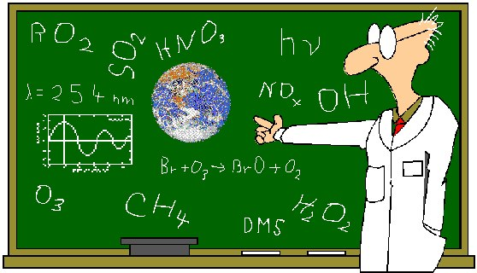

**Підготувала**

**вчитель хімії**

**Бугера Л.І.**





Тернопіль